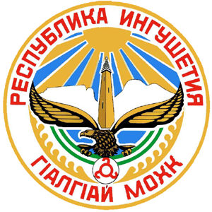
РЕСПУБЛИКА ИНГУШЕТИЯ ГIАЛГ1АЙ РЕСПУБЛИКА

ГОСУДАРСТВЕННОЕ УПРАВЛЕНИЕ АВТОМОБИЛЬНЫХ ДОРОГ
РЕСПУБЛИКИ ИНГУШЕТИЯ
(ГУ «ИНГУШАВТОДОР»)

ПРИКАЗ

______________ №____

г. Магас

Об утверждении порядка о сообщении отдельными категориями лиц о получении подарка в связи с их должностным положением

Во исполнение Указа Главы Республики Ингушетия от 25 мая 2015 г. №99 «О мерах по реализации постановления Правительства РФ от 98 января 2014 г. №10 «О порядке сообщения отдельными категориями лиц о получении подарка в связи с их должностным положением или исполнением ими служебных (должностных) обязанностей, сдачи и оценки подарка, реализации (выкупа) и зачисления средств, вырученных от его реализации», в целях дальнейшего совершенствования государственного регулирования в области противодействия коррупции в Республике Ингушетия, п р и к а з ы в а ю:

Утвердить порядок о сообщении отдельными категориями лиц о получении подарка в связи с их должностным положением или исполнением ими служебных (должностных) обязанностей, сдаче и оценке подарка, реализации (выкупе) и зачислении средств, вырученных от его реализации.

Начальник М.М. Коригов

